МУНИЦИПАЛЬНОЕ БЮДЖЕТНОЕ ДОШКОЛЬНОЕ ОБРАЗОВАТЕЛЬНОЕ УЧРЕЖДЕНИЕ ДЕТСКИЙ САД КОМБИНИРОВАННОГО ВИДА № 16 «КРАСНАЯ ШАПОЧКА»

Г. Минеральные Воды

Сценарий праздника День матери.
Для детей подготовительной группы
«Девичья коса – русская краса»

Музыкальный руководитель: Ратова Ирина Игоревна

2019 учебный год
Цели: Воспитание уважения и любви к матери.
Создание теплых взаимоотношений в семье.

Предварительная работа: изготовление подарков для мам и складывание сюрпризов в коробку, беседа о мамах, выставка детских рисунков» Любимой мамочке», заучивание песен, стихов, пословиц маме.
Действующие лица: Ведущая,
Баба Яга
Дочка Ягуся
6 девочек – конкурсанток
6 мам – участниц

Приглашенные мамы сидят в украшенном к празднику зале.
Под фанфары на середину зала выходит ведущая.

Ведущая: С Днем матери Вас, дорогие!
Пусть этот праздник будет Светлым!
Пусть уходят печали и сбываются мечты.
Пусть люди всего мира дарят Вам добро и улыбки!

Наши дети хотят поздравить всех мам чудесной песней.
(Под песню «Мамочка моя» дети с цветами и шарами выбегают в зал и останавливаются в шахматном порядке)
1-й ребенок: Почему, когда я с мамой, 2-й ребенок: Почему, когда мне больно,
Даже хмурый день светлей? К маме я спешу скорей?
Потому что, потому что, Потому что, потому что
Нету мамочки милей! Нету мамочек нежней!

3-й ребенок: Почему когда мы вместе, 4-й ребенок: Мамочек красивых,
Я счастливей всех на свете? Добрых и любимых,
Потому что, потому что Мы сейчас поздравим,
Нету мамочки добрей! Песню им подарим!

Дети исполняют песню «Добрая милая мама» муз. А. Абрамова
(дети дарят всем присутствующим мамам цветы, шарики и садятся)
Ведущая: Простыми, добрыми словами
Поговорим сегодня мы о маме.
Есть много разных праздников:
Веселых и торжественных,
Профессиональных праздников
И праздников божественных.
День женский есть весною,
А этот пал на осень.
Просить тепла у солнца?
Да нет, мы не попросим.
Ведь наше солнце- мама!
И с нами мама рядом!

Ведущая: И снова поздравление детей нашим дорогим мамам!
1 ребенок: Сегодня день особенный: 2 ребенок: Маму любят все на свете,
Как много в нем улыбок, Мама - верный друг!
Подарков и букетиков, Любят мам не только дети,
И ласковых «Спасибо». Любят все вокруг.
Чей это день ответьте мне.
Ну, догадались сами? 3 ребенок: Если что-нибудь случится,
Осенний день в календаре, чей он? Если вдруг беда,
Все: Конечно, мамин! Мамочка придет на помощь,
Выручит всегда.
4 ребенок: Улыбаюсь я, как мама, 5 ребенок: Ну, а я сказать хочу,
Так же хмурюсь я упрямо, Верьте иль не верьте,
У меня такой же нос Моя мама лучше всех,
И такой же цвет волос! Лучше всех на свете.

Ведущая: Улыбайтесь чаще, наши дорогие мамы. Вы наши солнышки! Это вы согреваете нас своей любовью. Это вы всегда отдаете нам тепло своего сердца! А сегодня мы хотим согреть вас, передать вам свое тепло и нежность. И все самые добрые слова, слова признательности и любви будут звучать сегодня в ваш адрес, дорогие мамы. Именно вам посвящается этот праздник.

Ведущая: Дорогие гости, уважаемые коллеги, родители! В нашем детском саду в первый раз мы проводим конкурс: «Девичья коса – русская краса»
Позвольте для начала представить вам всех наших конкурсанток.
Вначале мы представим наших дорогих мамочек.

(Звучит торжественная музыка, мамы под аплодисменты гостей занимают почётные места в зале)
Все владелицы длинных кос встают в ряд, а Ведущая поочередно представляет участниц - девочек. (девочки садятся на стульчики перед мамами)
Ведущая: Вот какие наши участницы — все с длинными косами, все хотят соревноваться, а помогать им будут их любимые мамочки. Давайте еще раз всем похлопаем и поддержим в сегодняшней игре.
Участницы и мамы рассаживаются на стулья, расставленные вдоль стены.
Ведущая: А теперь я представлю вам жюри, которое будет судить наш конкурс. (Представляет состав жюри.) Всем в мире известно, что самые распрекрасные красавицы живут у нас, в России, между ними даже есть сходство, о котором поется в песне.
Дети слушают 1 куплет песни «Моя Россия»
(«У моей России длинные косички...»).
Ведущая: У русских красавиц все прекрасно — и походка, и осанка, и улыбка. Недаром про таких красавиц сказал А. С. Пушкин:
«А сама-то величава,
Выступает, будто пава...»
Многие красавицы гордятся своими волосами, даже в народе сложены пословицы:
- Расти, коса, до пояса, не вырони ни волоса.
- Расти, косынька, до пят, все волосики в ряд.
- Расти, коса, не путайся, маму, дочка, слушайся...

Звучит веселая музыка, появляется Баба Яга с дочкой Ягусей.
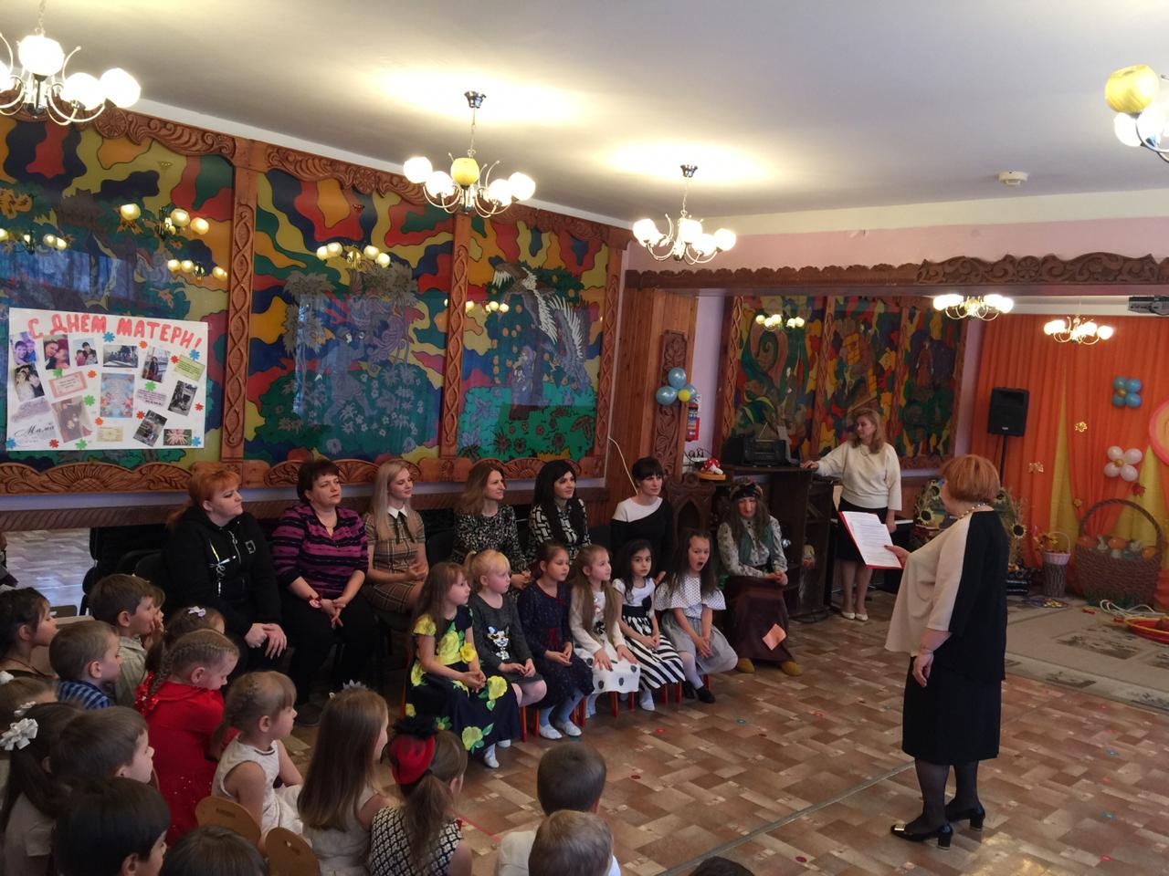

Яга: Ну вот, опять празднуют, а про нас, как всегда, забыли — про меня и про мою прелестную дочурку. Вы вспоминаете о нас только тогда, когда читаете сказки. Пойдем отсюда, Ягусенька, как говорят, незваный гость хуже Лешего... (Тянет дочь за руку.)
Ягуся: Ой, мамочка, посмотри, какие здесь девочки! И до чего же они все миленькие, курносенькие, а какие у них длинные косички! Я хочу поиграть с ними мама! (Подходит к девочкам.)
Ведущая: Не обижайся на нас, Баба Яга, мы приглашаем вас в гости, но с одним условием — не хулиганить здесь.
Яга: А когда это мы хулиганили, милая?
В это время Ягуся бегает между девочками, корчит рожицы, дергает их за косички, у одной девочки снимает бант.
Ведущая: Вот сейчас, например.
Ягуся (подбегает к Яге): Мама, смотри, какой бантик я взяла вон у той девочки.
Яга: Надеюсь, что этот бант ты взяла у нее без разрешения?
Ягуся: Да! Я ей сказала, что если она мне его не даст, я откушу ей носик!
Яга: Молодец, ты просто умница, дочка!
Ведущая: Молодец? Да ваша девочка совершенно не умеет себя вести! Нельзя без разрешения брать чужие вещи.
Яга: Да ладно вам, подумаешь, уже и пошутить нельзя! (Ягусе): Верни, дочка, бантик. Мы сейчас всем покажем, как мы умеем танцевать.
Яга и Ягуся танцуют рок-н-ролл под фонограмму.
Ведущая: Да, танцуете вы здорово! Мы предлагаем вам поучаствовать в нашем спортивном конкурсе «Девичья коса —русская краса». Только вот у Ягуси еще косички маленькие. Ну да ладно, для гостей мы сделаем исключение. Вы согласны участвовать?
Ягуся: Конечно согласны, правда ведь, мама?
Яга: Да, дочка, покажем, на что мы способны!

Ведущая: А вы частушки петь умеете?
Наши дети очень любят петь частушки!
Дети и Ягуся (поют частушки по очереди):
1.— Выйду утром на росу, 2.— Ягуся мучила расческу,
Расплету свою косу, Себе делала прическу.
Косу вымою росой, Мучила-то, мучила —
Чтоб блестела красотой. Получилось чучело!

3. - Я сегодня на скакалке 4. - Никогда я не пойду
Проскакала два часа. В очередь на стрижку.
Ноги целыми остались, Свои косы не хочу
Отвалилася коса. Резать «под мальчишку».

5. - Даже в Дашин день рожденья 6. - Как я косу спозаранку
Ваня по привычке, Заплету на две «баранки»,
Дашу вместо поздравленья Мне с «баранками» удобно,
Дернул за косичку. Жаль, что в пищу непригодны!
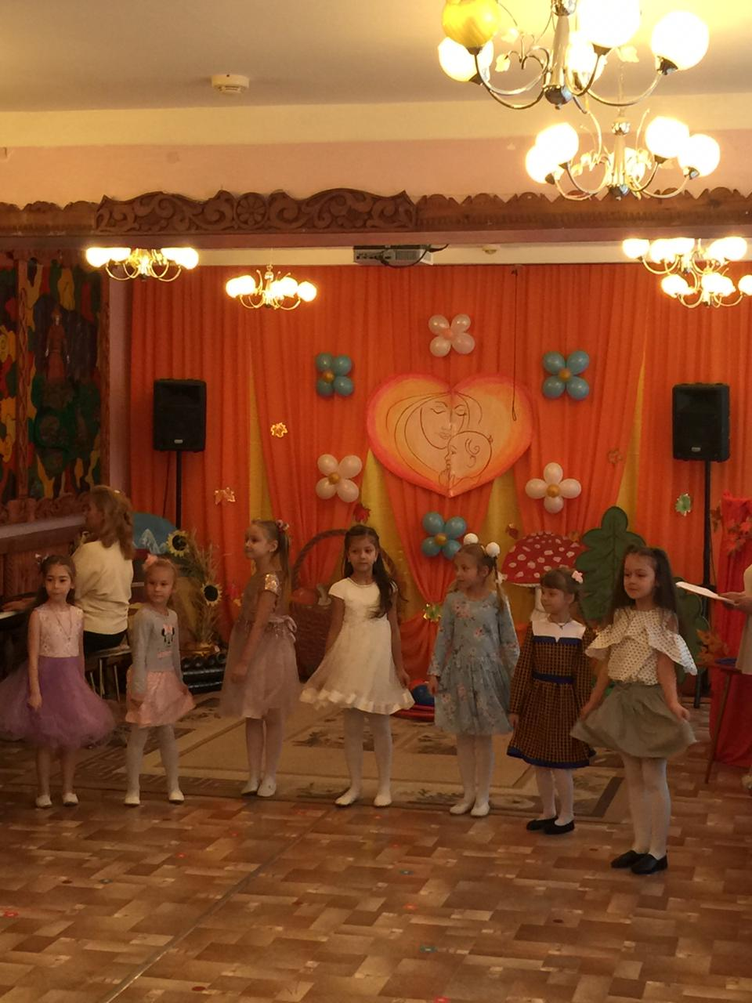
Ягуся: Краше ваших длинных кос
Видеть мне не довелось,
Нас, жюри, не обижайте,
Просто так призы отдайте!

Ведущая: Будут вам призы, только всему свое время.
Ягуся (Яге): Мама, почему меня чучелом обозвали?
Яга: Да не обижайся, доченька, это ведь частушки!
Ведущая: Первый наш конкурс — угадайте, какой?
Я и прямо, я и боком,
С поворотом и с прискоком,
И с разбега, и на месте,
И двумя ногами вместе!
На чем так можно попрыгать?

Дети: На скакалке!
Ведущая: Сейчас вам предстоит показать свое мастерство в умении прыгать на скакалке. Соревнование «Кто дольше попрыгает на скакалке?»
Вначале - дети, потом - мамы
Ягуся пытается прыгать, у нее ничего не получается, она начинает хныкать.
Яга: Не переживай, Ягусенька, сплету я тебе в лесу косичку из пеньковой веревки, будешь на ней прыгать учиться, станешь самой лучшей попрыгуньей в нашем лесу.
Ведущая: Теперь — спортивная игра. Но в ней нам не обойтись без помощи зрителей, которым предстоит создать две команды. Вот у меня в руках прочный канат, тоже сплетенный из веревок, как косичка. Давайте поиграем в старинную игру — «Перетягивание каната».
В игре принимают участие дети - зрители, разбившиеся на две команды.
Ведущая: Мама! Мама- главный человек. Мама дает жизнь своему ребенку. Мама всегда хочет, чтобы ее дети выросли здоровыми, умными, добрыми.
А какая же она заботливая, трудолюбивая. Целыми днями старается, все должна успеть сделать. А сейчас посмотрим, как мамы выполнили свое домашнее задание. Следующий конкурс называется «Аппетитный пирог».
Звучит музыка, мамы выносят пироги, ставят их на праздничный стол.
(мамы представляют свой пирог)
Ведущая: Какая красота, все мамочки постарались, и каждая по-своему украсила пирог косичками из теста. Я думаю, жюри по достоинству оценит труды наших мам.
Яга: Мы тоже хотели всех угостить нашим фирменным пирогом. Дочка, неси наш пирог с мухоморчиками!
Ягуся (вносит пирог). Наш пирог—самый красивый!
Ведущая: Красивый, не спорю, но все дети знают, что мухоморы — грибы ядовитые, и кушать их нельзя.
Яга: Надо же, какая жалость, мы тогда своим пирогом Лешего угостим, он его просто обожает!
Ведущая: Чтобы продолжить соревнования, отгадайте, дети, загадку:
Бьют его, а он не плачет,
Только веселее скачет.
Дети: Мяч!
Соревнование «Кто больше набьет мячом?»

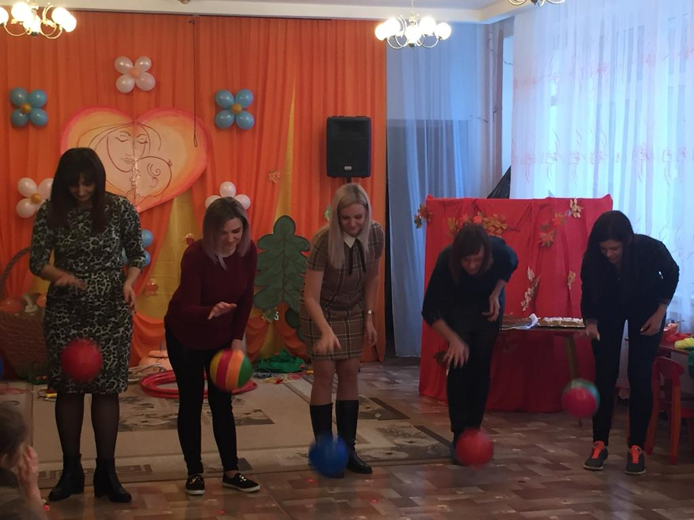
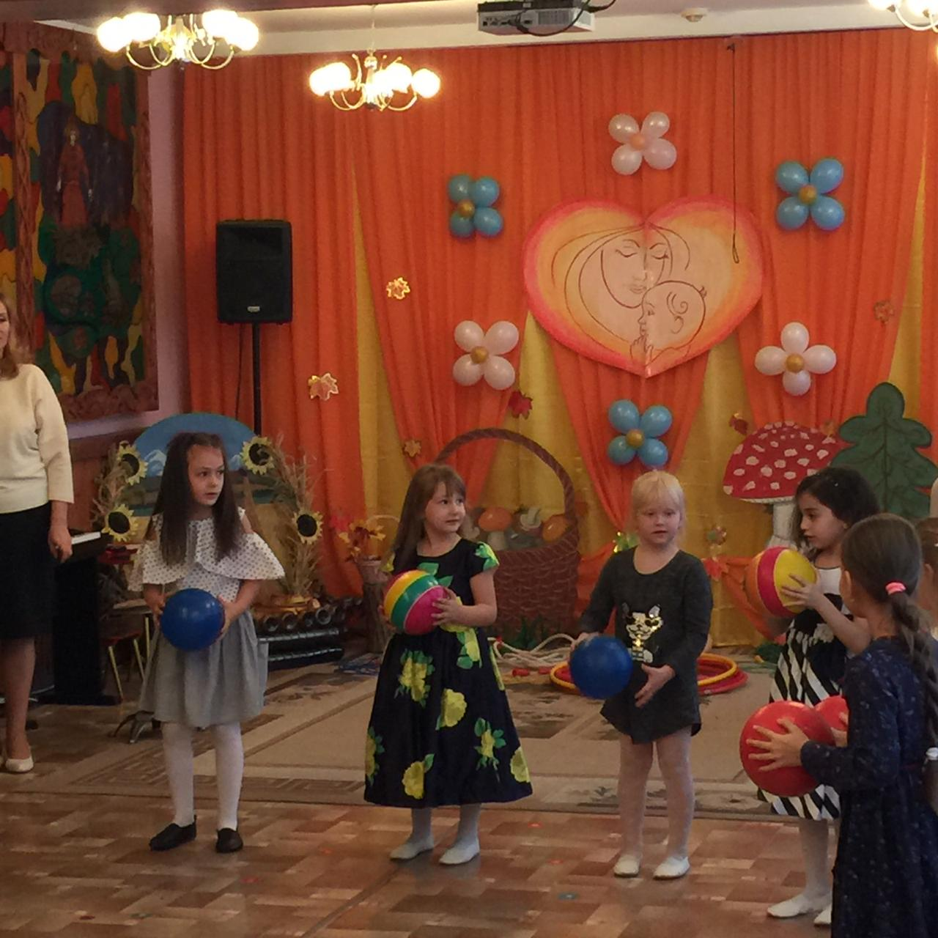

Ведущая: И снова поздравления нашим мамам.
Выходят дети и читают стихи.
1 - Дорогая мамочка, мамуля
Милый дорогой нам человек
Любим крепко и целуем
Будь счастливой весь свой век.
2 - Любимая мама, тебя поздравляю,
В День матери счастья, здоровья желаю.
Ты в сердце моём, даже, если в разлуке,
Я помню всегда твои нежные руки.
3 - Пусть каждый твой день наполняется светом,
Любовью родных будь, как солнцем, согрета.
Прости, временами тебя огорчаю,
Поверь, что невольно... Себя я ругаю.
4 - Любому, кто живет на белом свете,
Любить, кто может, думать и дышать,
На нашей голубой планете
Роднее слова нет, чем мать.
5 - Благодарю тебя, родная мама,
За доброту, за ласку и любовь.
Была я не послушна и упряма,
Но ты, с терпеньем, всё прощала вновь.
6 - День мамы, праздник не простой,
Для нас для малышей любимый.
Пусть мама будет вечно молодой
И самой нежной, милой и красивой.
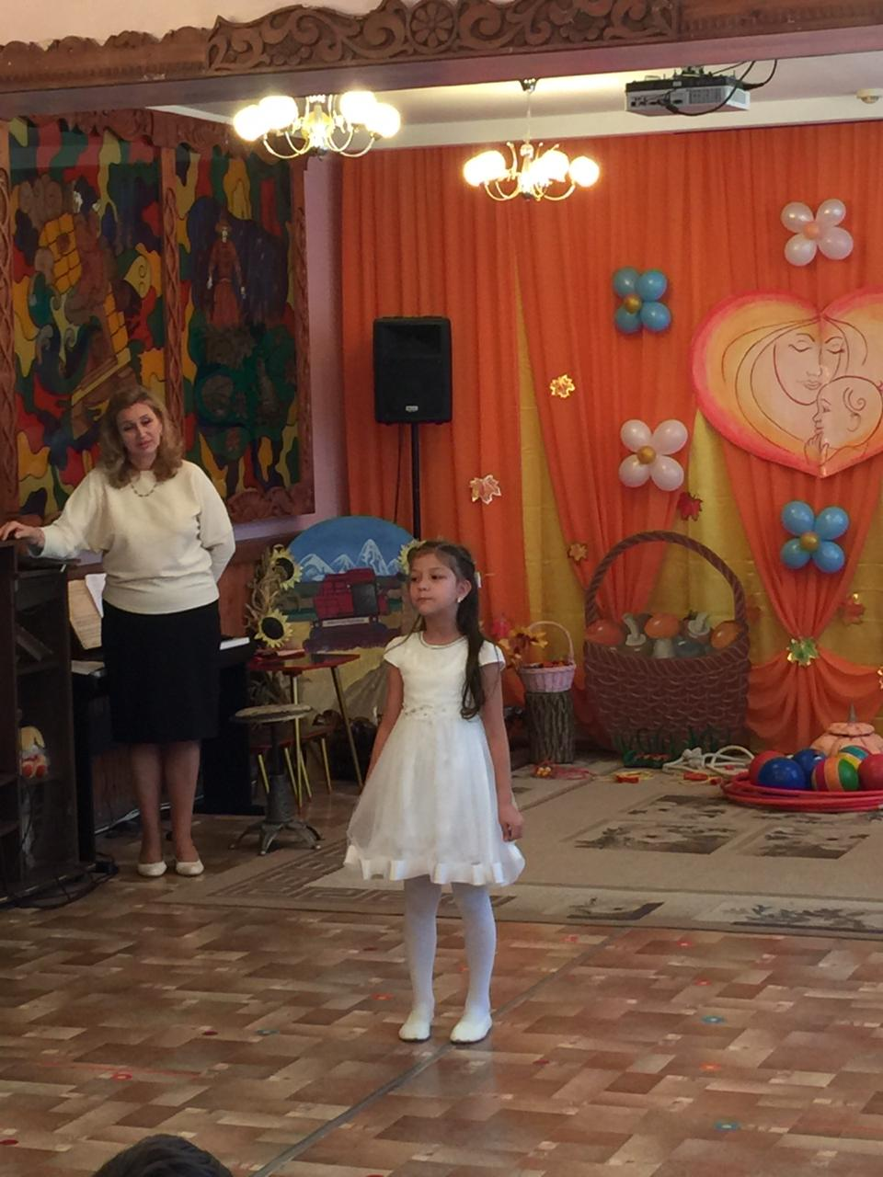
Ведущая: А пока жюри подводит итоги, для всех мам музыкальный подарок.
Выступление детского оркестра с песенкой «Мы запели песенку»

Ведущая: А теперь я хочу задать шуточные вопросы. За каждый правильный ответ участники получают по одному баллу.
- Как называется предмет, которым подстригают косу?
(Ножницы)
- Как называются волосы модниц, забранные на затылке резинкой? (Хвост)
- Как называются короткие волосы, которые специально остригают и спускают на лоб? (Челка)
- Что нужно для украшения прически? (Заколки, резинки, ленточки, бантики и т. д.)
- Кто вспомнит загадку про ножницы?
(Два конца, два кольца, посередине гвоздик) Дети отвечают на вопросы.
Ведущая: Хорошо, жюри учтет все ваши правильные ответы, а я предлагаю провести следующее соревнование: «Не урони обруч».
(конкурс для мам)
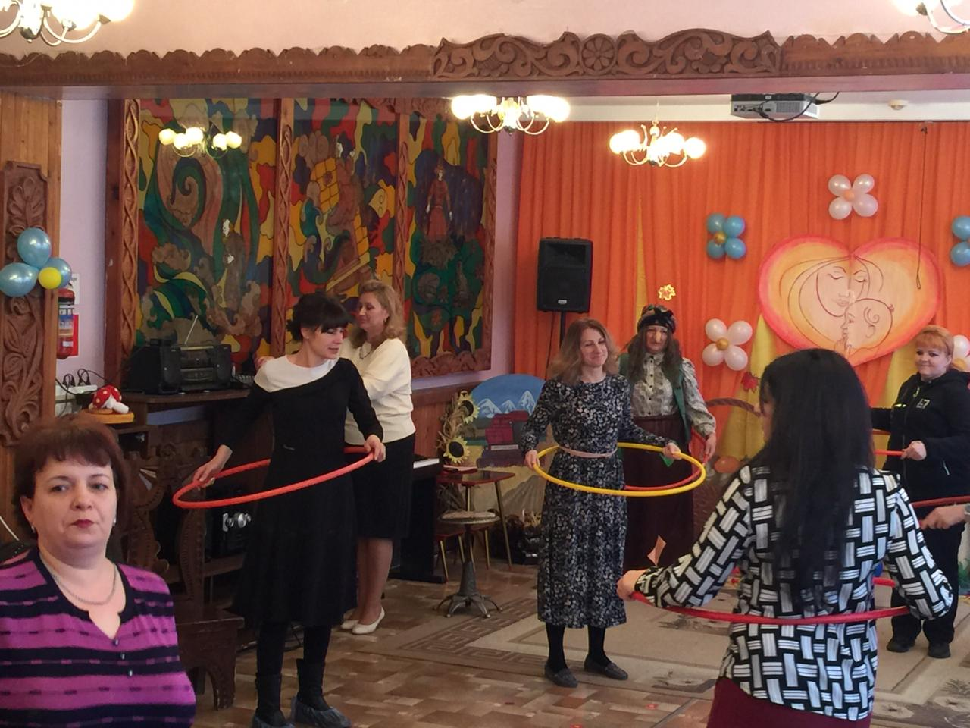
Ягуся пытается участвовать во всех соревнованиях, у нее ничего не получается, она капризничает; Яга, как может, ее успокаивает.
Ведущая: Пускай наши мамы немного отдохнут, сейчас конкурс для мам у которых есть сыночки.
Ведущая. Сколько ночей вы, мамочки, провели у детских кроваток! Едва услышав детский голос вскакивали с постели. И, думаю, вам не составит труда узнать своего ребенка по голосу.
Конкурс -игра «Узнай по голосу»
(Мамы встают в ряд спиной к своим детям. Дети по - очереди говорят «Мама я тебя люблю или уа - уа». Мамы должны узнать своих детей по голосу.)

Ведущая. Ай да, молодцы мамы. Все детей своих узнали.

Ведущая: Теперь следующий конкурс — «Ты, коса моя, коса, всему городу краса!» Мамам нужно красиво заплести своих девочек. Пока мамы трудятся, я со зрителями проведу игру.
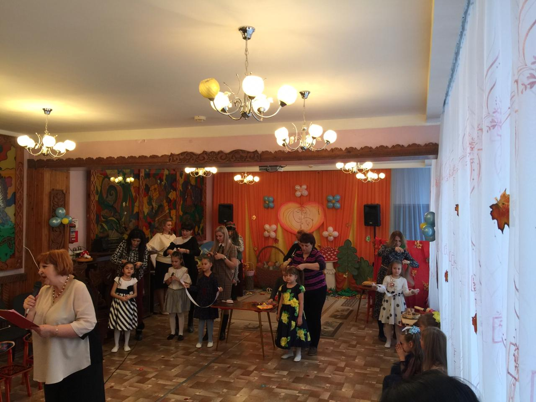
Игра со зрителями (по выбору). По окончании игры конкурсантки показывают свои прически, пройдясь по залу под музыку. Баба Яга надевает Ягусе парик с длинной косой. Ягуся ходит, кокетничает, очень довольная и счастливая.
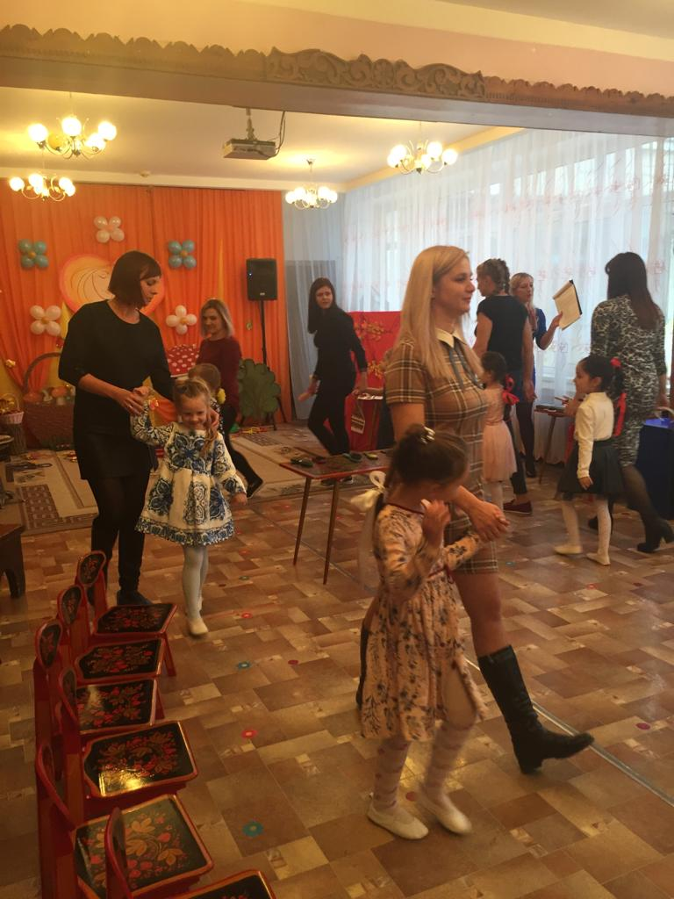
Ведущая: Славные у нас участницы, гости и все наши зрители. Я прошу жюри огласить результаты этого конкурса.
Жюри: Нам очень приятно было присутствовать на таком необычном, замечательном конкурсе. Мы получили от этого огромное наслаждение, и все, наверно, согласятся с нами, что очень трудно было выбрать одного победителя. Поэтому все девочки – участницы и их мамы стали победительницами в разных номинациях.
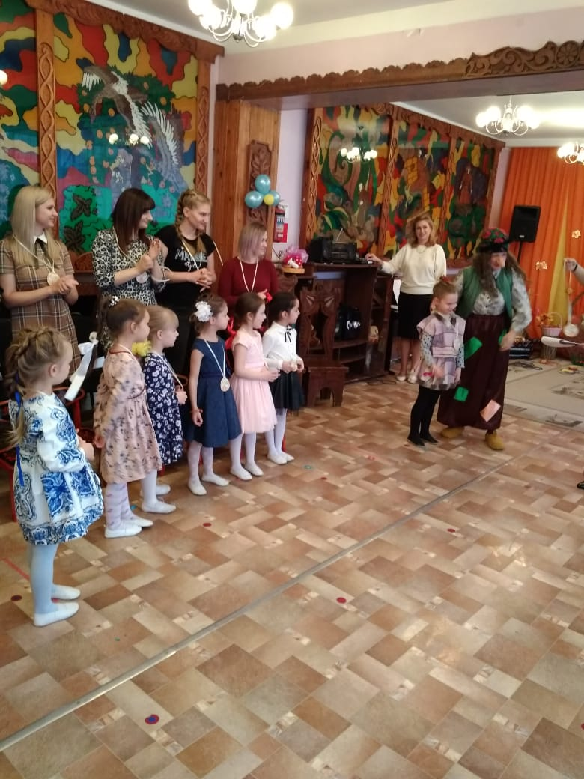
Каждая участница награждается в одной из номинаций: «Мисс гибкость», «Мисс ловкость», «Мисс грация», «Мисс находчивость», «Мисс улыбка» (приз вручается Ягусе), «Мисс краса - длинная коса»
(вручается участнице с самой длинной косой).
Ведущая: Спасибо жюри, спасибо нашим славным участницам, мамам, но и, конечно, Бабе Яге и Ягусе, с ними наш праздник стал еще веселее и радостнее.
Ведущая: Мамино сердце не знает покоя,
Мамино сердце, как факел горит,
Мамино сердце от горя укроет,
Будет ему тяжело, промолчит.
Мамино сердце обид не хранит,
К детям любовь его не угасает,
Мамино сердце поймет и простит,
Сердце границы тревогам не знает.
Мамино сердце так много вмещает
Ласки, заботы, любви и тепла,
Нас от невзгод любых защищает,
Только б родная подольше жила.
Не секрет, что для каждого ребенка его мама - самая красивая на свете. Нет прекрасней ее глаз, ласковее рук, нежнее голоса. Посмотрите, как красивы ваши мамы.
Ведущая: На земле хороших людей не мало,
Сердечных людей не мало,
И все - таки лучше всех – мама, Моя мама!
(дети слушают песню из к\ф «Мама»). Ведущая: Дорогие мамы, дети приготовили для вас подарки (дети дарят мамам подарки). Ведущая: Слово предоставляется заведующей МБДОУ №16 «Красная шапочка» Ковтун Елене Михайловне. Заведующая выступает со словами благодарности участницам конкурса и дарит им памятные подарки. (Медали с номинациями)
Ведущая: Вот и подошел к конку наш праздник. В заключении хочу пожелать вам, дорогие гости, чтобы праздник никогда не заканчивался в вашей жизни и в вашей душе! Пусть на лицах ваших всегда сияют улыбки. Пусть ваши дети растут послушными, а мужья чаще дарят цветы! Пусть ваш домашний очаг всегда украшают уют, достаток, любовь и счастье!
Ведущая: Для всех дорогих мам звучит «Мамин вальс»
Дети приглашают своих мам на вальс

